Аннотация
на дополнительную общеобразовательную
общеразвивающую программу «Приглашение к танцу»
Муниципального автономного учреждения
дополнительного образования «Детская школа искусств»

Программа является результатом социального заказа, имеет социально-гуманитарную направленность. Программа рассчитана на срок обучения до 3 лет, включает в себя три самостоятельно реализуемые части со сроками реализации по 1 году, что позволяет удовлетворить социальный заказ на данный вид деятельности. Программа носит валеологический и пропедевтический характер и может быть ступенью для продолжения обучения на хореографическом отделении.
По цели обучения программа является познавательной, по глубине проникновения в предмет соответствует ознакомительному (стартовому) уровню, ориентирована на детей дошкольного и младшего школьного возрастов (от 5 до 8 лет).
Ведущая деятельность – групповые занятия, форма объединения – учебная группа.
Целью обучения является развитие личностных качеств, специальных способностей и эмоционально – волевой сферы ребёнка. Включение в содержание учебных занятий элементов театрализации помогает обучающимся в развитии уверенности, активности, лидерских качеств.
Содержание программы предполагает приобретение обучающимися начальных танцевальных навыков, развитие музыкального слуха и ритма, развитие природных хореографических данных и укрепление основных групп мышц.

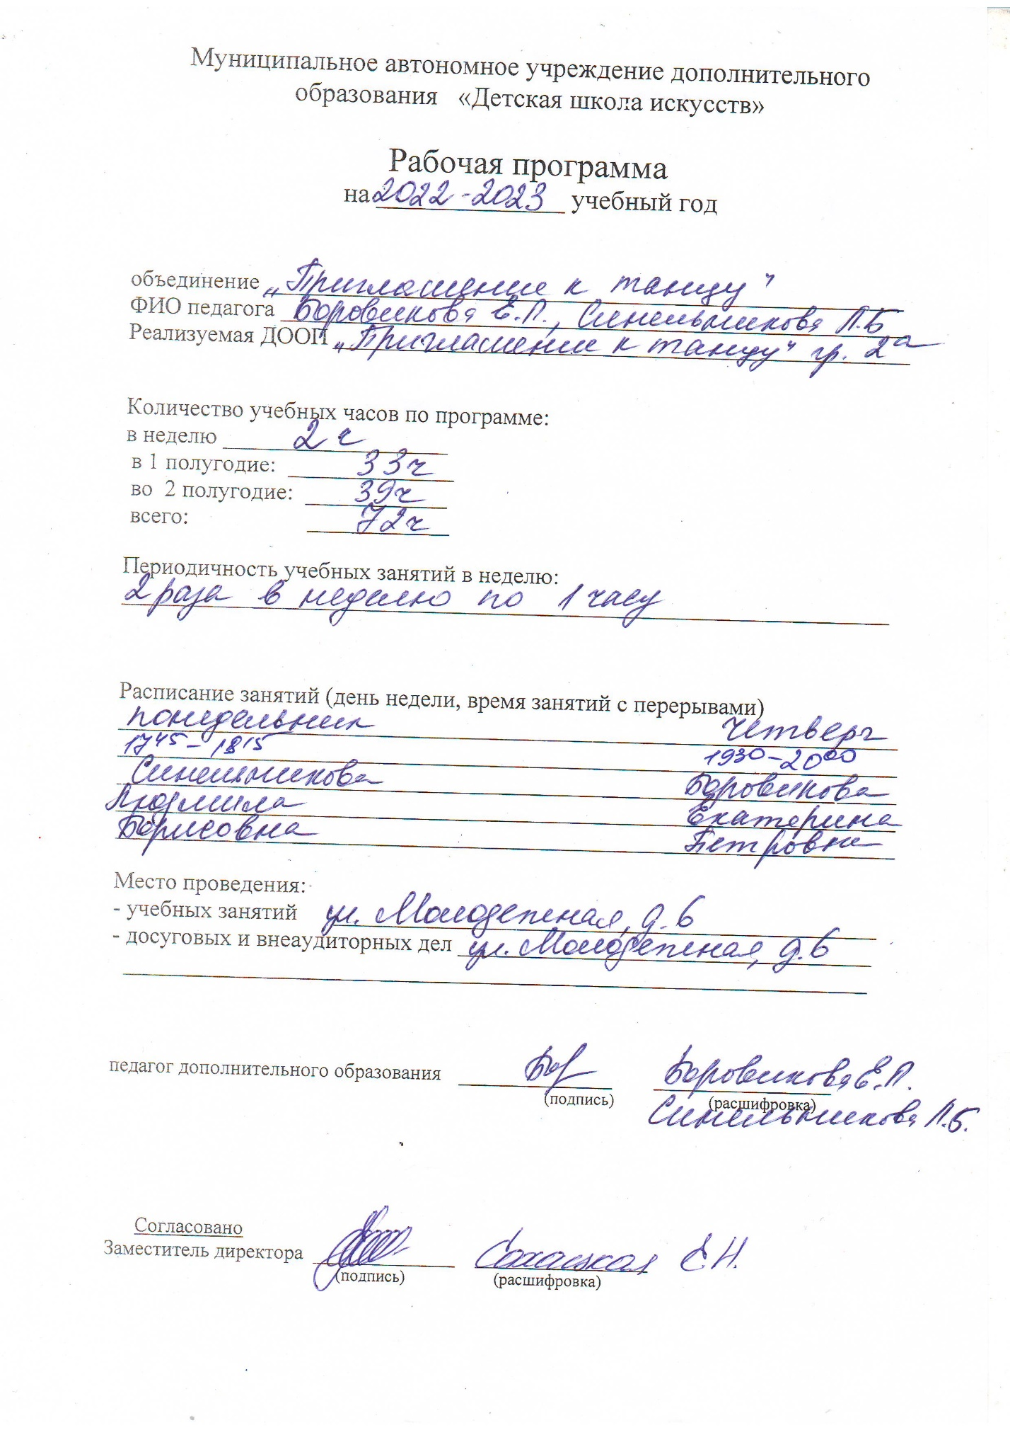

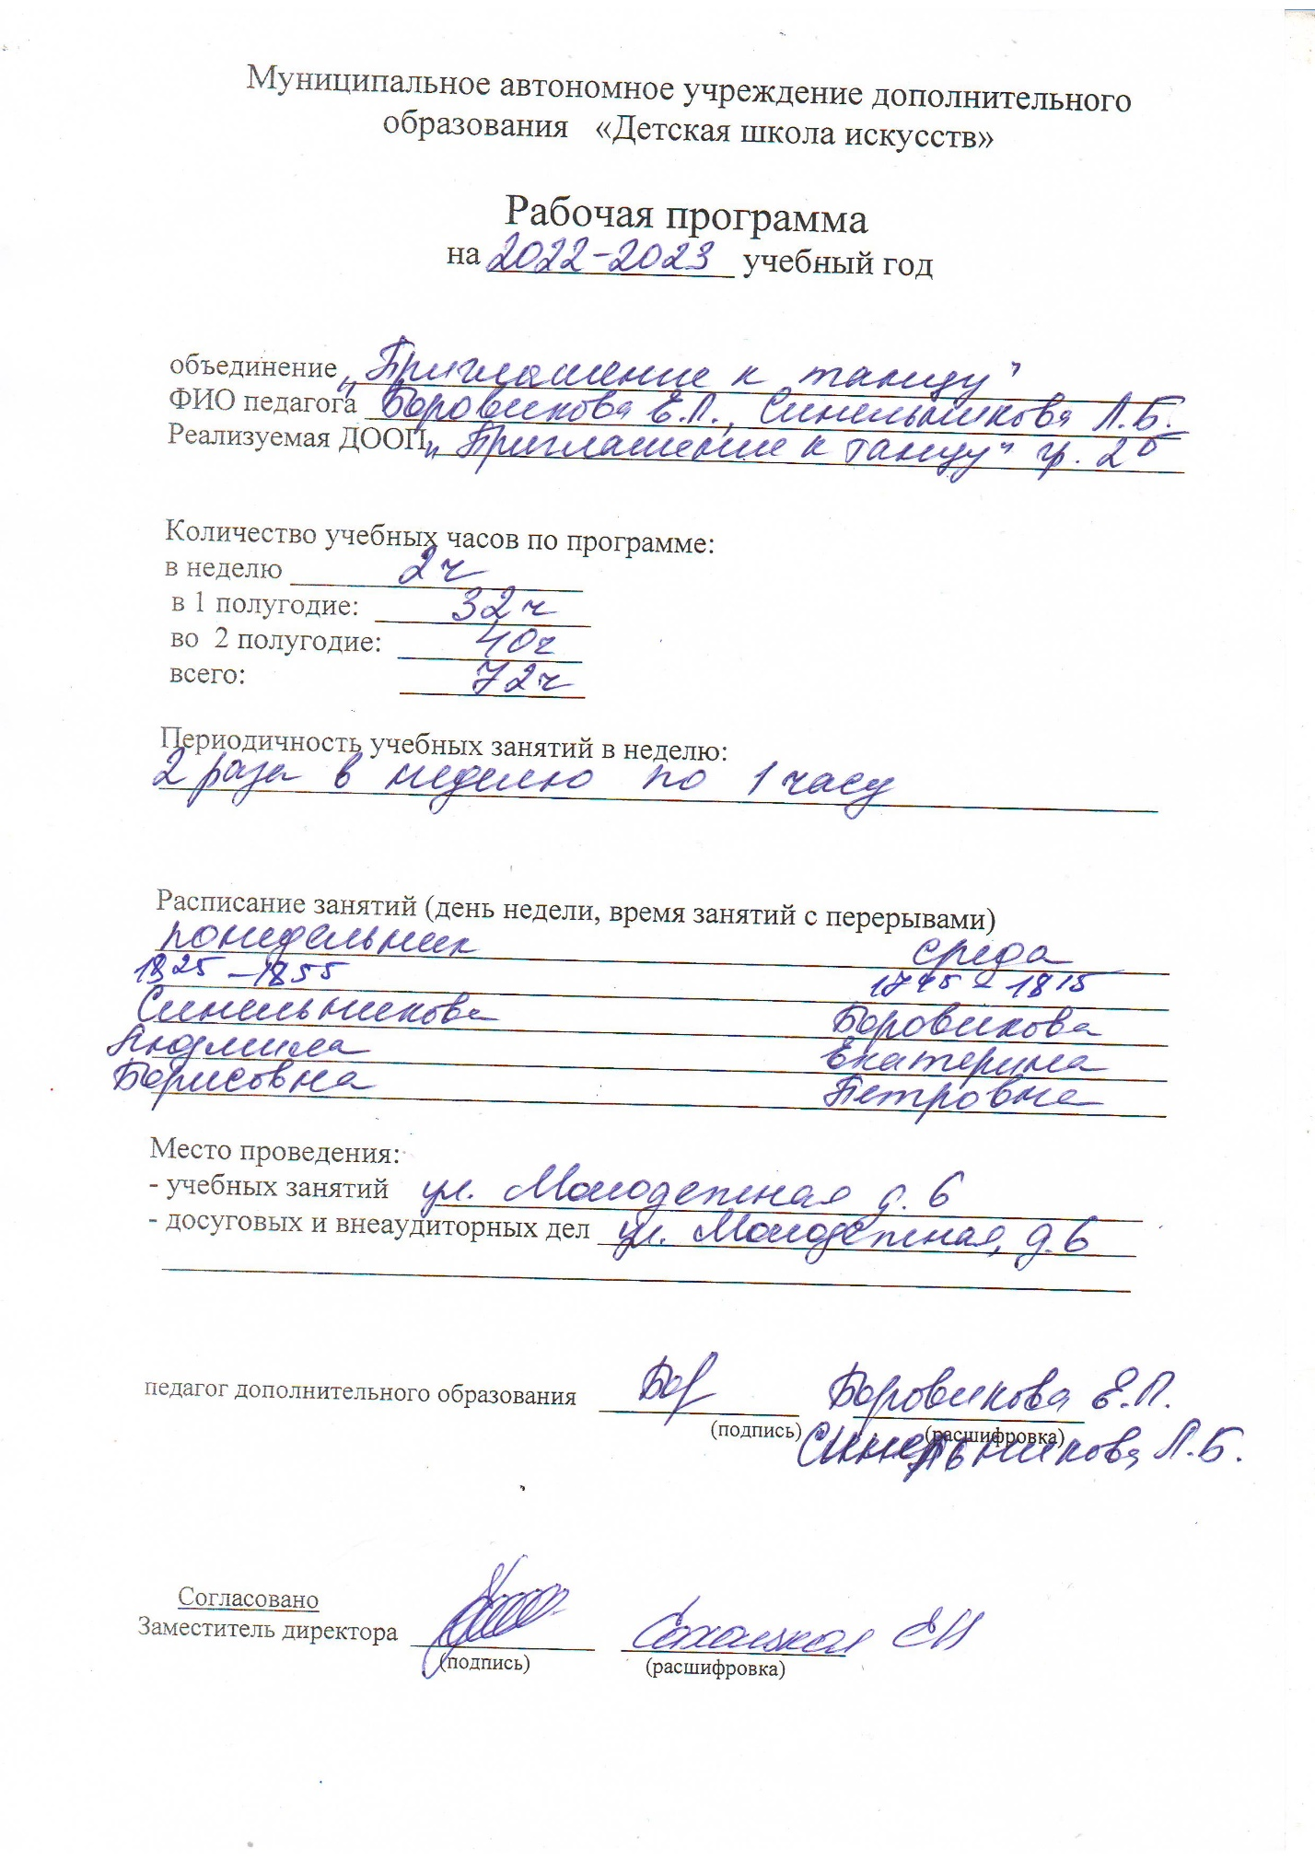

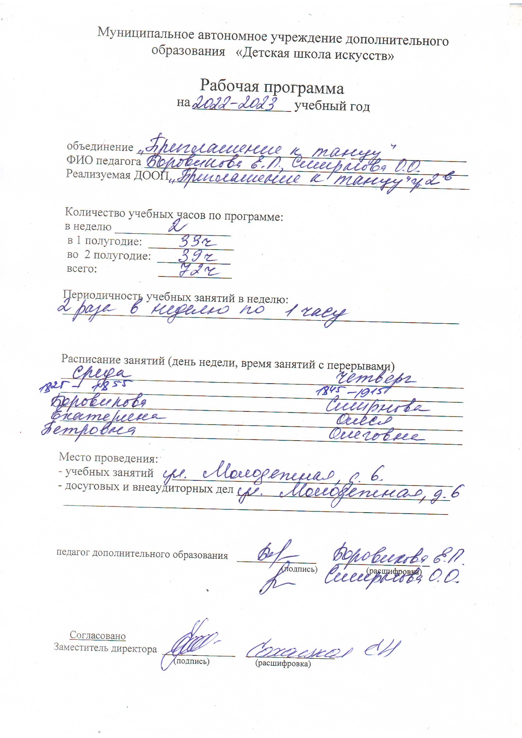

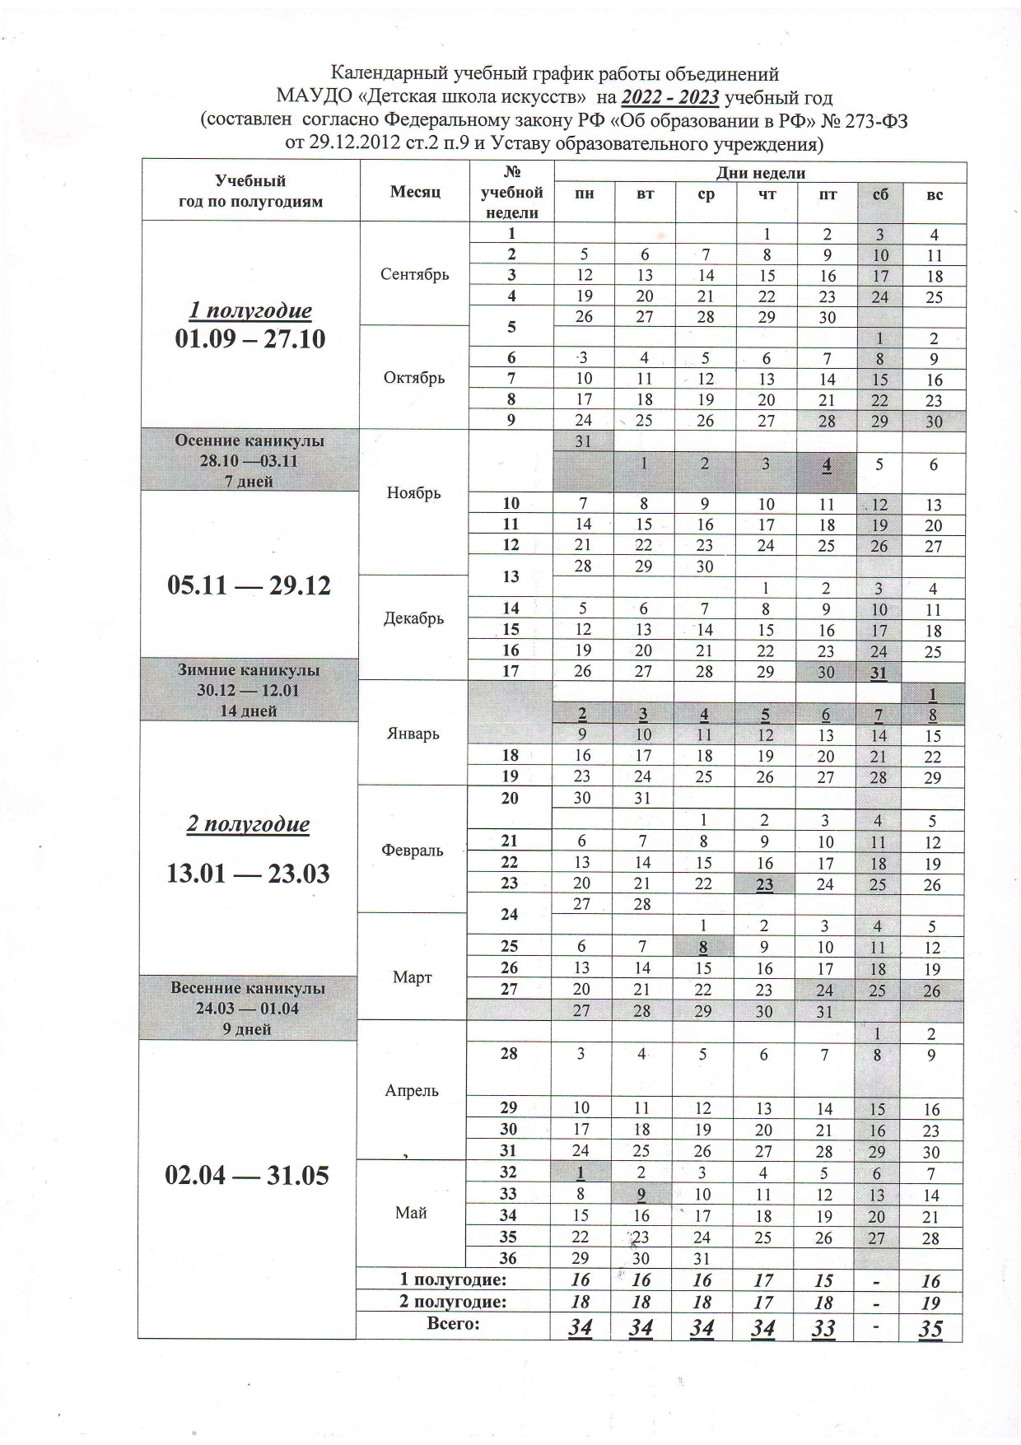

Учебно-тематический план
1 год обучения

№ п/п | Название темы | Количество часов |  |  | Форма контроля
 |  | теория | практика | всего
1 | Вводное занятие | 1 | - | 1 | -
2 | Игровой экзерсис | 1 | 11 | 12 | наблюдение
3 | Основные понятия | 2 | 2 | 4 | фронтальный опрос,  работа по инструкции,  практическое задание
4 | Партер | - | 10 | 10 | работа по инструкции, наблюдение,  анализ
5 | Ориентация в пространстве | 1 | 7 | 8 | наблюдение,  самостоятельная работа,  анализ  концерт
6 | Музыкально-ритмическая подготовка | 1 | 14 | 15 | наблюдение,  анализ,  практическое задание, фронтальный опрос
7 | Этюдная работа | - | 22 | 22 | практическое задание, самостоятельная работа,  анализ,  концерт
 | Итого: | 6 | 66 | 72

Содержание учебно-тематического плана
1 года обучения
1.Вводное занятие (1 час)
Техника безопасности. Понятие «хореография».
Хореографические жанры: вальс, полька, хоровод.

2.Игровой экзерсис (12 часов)
- беседа «Мелодия и движения»; движения в разных темпах (быстром, медленном, умеренном); музыкальные размеры (2/4, 3/4, 4/4); контраст в музыке; перестроение из одних рисунков в другие; повороты вправо и влево;
- упражнения для разогрева:
-головы (говорим да, нет ,айай ай),
-плеч (подъём, опускание, вращение),
-торса (наклоны, повороты),
-ног (приставные шаги, махи ногами),
-стоп.
-наклоны (во все стороны, скручивание корпуса, повороты вправо и влево)
- шаг на полупальцах, на пятках,
-бег, галоп
-приседания
-подскок

3.Основные понятия (4 часа)
-«Мое танцевальное пространство»
-Положение рук: на поясе(простое, в кулачке), в стороны,на ширине рук
-6,1,3 позиции ног
-понятие «ноги на ширине плеч»

4.Партер (10 часов)
Понятие «партерная гимнастика»
- развитие стоп point, flax
-развитие мышц спины (лежа на животе подъем рук и ног по очереди и одновременно)
-развитие коленного и тазобедренного суставов («велосипед», «бабочка», «лягушка»)
-развитие мышц рук и ног (подъём и опускание по очереди и одновременно)
- развитие мышц торса (сидим по-турецки; вытягиваем, наклоняем, скручиваем торс; наклоны и повороты)

5. Ориентация в пространстве (8 часов)
Рисунки:
-построение по линиям, в затылок,
-повороты «4 стены»
- игра «Правая, левая-раз, два!»

6. Музыкально-ритмическая подготовка (15 часов)
Марш разного характера:
-спокойная ходьба
-бодрый шаг
- бодрый шаг и бег
Упражнения со сменой ритма:
-потопаем, попрыгаем
-потопаем - покружимся
- «лошадки»
- ускоряй и замедляй
Упражнения с предметами:
- передача мяча, ленты, платочка
- игра с бубном
- игра со скакалкой

7. Этюдная работа (22 часа)
Этюды (1-1.30 мин):«Клоуны», «Шалунишки», «Божья коровка», «Озорные обезьянки» (по выбору педагога)

В конце 1-го года обучения обучающиеся должны

Знать:
- правила поведения в хореографическом зале
-простые позиции ног и положения рук
- понятие «линия», «затылок», «4 стены»
Уметь:
- слушать и слышать музыку, различно двигаться под музыку;
- ориентироваться в пространстве;
- координировать простейшие танцевальные движения
-уметь выполнять танцевальную связку из нескольких элементов под музыку;

Учебно-тематический план
2 год обучения
№ п/п | Название темы | Количество часов |  |  | Форма контроля
 |  | теория | практика | всего
1 | Вводное занятие | 1 | - | 1 | -
2 | Игровой экзерсис | - | 8 | 8 | наблюдение
3 | Партер | - | 10 | 10 | работа по инструкции, наблюдение,  анализ
4 | Ориентация в пространстве | 1 | 8 | 9 | наблюдение,  самостоятельная работа, анализ
5 | В мире бального танца | 1 | 13 | 14 | работа по инструкции  самостоятельная работа,  концерт
6 | Танцевальные комбинации | 1 | 13 | 14 | работа по инструкции,  анализ,  самостоятельная работа,  практическое задание
7 | Постановочная работа | - | 16 | 16 | практическое задание, самостоятельная работа, анализ,  концерт
 | Итого: | 4 | 68 | 72

Содержание учебно-тематического плана
2 год обучения
1. Вводное занятие (1 час)
Упражнения с предметами, со сменой ритма. Техника безопасности.

2. Игровой экзерсис (8 часов)
Разогрев:
-стоп
- коленного сустава и подколенных связок
-тазобедренного сустава и мышц паха
-мышц спины и торса
Упражнения свингового характера для расслабления
Упражнения на отделение различных частей тела:
Голова - наклоны, повороты, круг, квадрат
Плечи - подъём, опускание, вращение
Грудная клетка – смещение по всем направлениям
Стопы – подъем и опускание

3.Партер (10 часов)
Развитие:
- мышц стоп – point,flax
- мышц пресса – подъём и опускание ног, корпуса
- мышц рук- «планка», отжимания на коленях
- мышц спины – «лодочка», «рыбка»
- гибкости – «кошка», «кобра»

4. Ориентация в пространстве (9 часов)
«8 точек танцевального зала»
Изучение рисунков: диагональ, круг, змейка.
Прыжки: поджатые, sаute
Вращения: подскоки в повороте, soutenu

5. В мире бального танца (14 часов)
-«Полька-знакомство»
-«Па де грасс»
-«Вару-вару»
-«Галоп с хлопками»

6. Танцевальные комбинации (14 часов)
Разучивание элементов танца:
- полька: шаг полька, подскоки, галоп, приседания;
- хоровод: ход на полупальцах, повороты, работа в парах, припадание, гармошка;
- вальс: вальсовый шаг, дорожка, маленький квадрат, перемена

7.Постановочная работа (16 часов)
Танцевальный номер по детской тематике (по выбору педагога): разучивание, отработка. Музыкальное сопровождение - с квадратным построением.

По окончании 2-го года обучения обучающиеся должны

Знать:
-азы партнерских отношений;
-8 точек танцевального зала;
- танцевальные рисунки

Уметь:
- воспринимать музыкально-танцевальный материал по словесному описанию;
- определять основной метроритмический рисунок мелодии и воспроизводить его в
танцевальной форме (хлопками, притопами и др.)
- самостоятельно исполнять программные танцы;
- координировать танцевальные движения, ориентируясь в пространстве музыкального зала;
- уметь выполнять танцевальную связку из нескольких элементов под музыку;

Учебно-тематический план
3 года обучения
№ п/п | Название темы | Количество часов |  |  | Форма контроля
 |  | теория | практика | всего
1 | Вводное занятие | 1 | - | 1 | -
2 | Игровой экзерсис | - | 8 | 8 | наблюдение
3 | Партер | - | 9 | 9 | наблюдение, самостоятельная работа, анализ
4 | В мире бального танца | 1 | 8 | 9 | работа по инструкции,  самостоятельная работа,  мини-концерт
5 | Элементы народного танца | 1 | 14 | 15 | наблюдение,  фронтальный опрос,  практическое задание,  анализ,  концерт
6 | Элементы современного танца | 1 | 13 | 12 | наблюдение  фронтальный опрос практическое задание анализ
7 | Постановочная работа | - | 16 | 16 | практическое задание, самостоятельная работа, анализ  концерт
 | Итого: | 4 | 68 | 70

Содержание учебно-тематического плана 3 года обучения

1. Вводное занятие (1 час)
Игры – танцы. Техника безопасности.

2. Игровой экзерсис (8 часов)
Ходьба по кругу в чередовании с пружинящим шагом
Боковой галоп в чередовании с подскоками
Ходьба на месте с одновременной работой головы (наклоны, круговые движения)
Полуприседания
Наклоны и круговые движения корпусом
Прыжки (на 1-2 ногах, поджатые, «джек» и т.д)

3. Партер (9 часов)
В положении лежа на спине:
- сокращение и вытягивание стоп
- разворот и опускание коленей на пол
- подъем выворотной ноги на 45 градусов и опускание
- броски ноги до максимальной высоты
В положении сидя:
- сокращение и вытягивание стоп по 6-ой позиции
- круговые движения стопами («солнышко»)
- наклоны корпуса вперед («Складка»)
- «Лягушка»
В положении лежа на животе:
- перегиб корпуса назад
- «Коробочка»
- «Качели»

4. В мире бального танца. (9 часов)
- «Вальс Помпадур»
-«Кадриль»
- «Французский вальс»
-«Берлинская полька»

5. Элементы народного танца. (15 часов)
простейшие выстукивания
тройной бег с высоким подниманием колена
«Косыночка» как подготовка к веревочке
«Ковырялочка» с тройным притопом
белорусский танец: галоп, притоп с подскоком идр

6. Элементы современного танца. (12 часов)
Освоение базовых движений:
изучение постановки корпуса, ног и головы.
Кач коленный (грув).Лягушка.
Кач корпус по кругу, грудной кач.
Степовые прыжки.
Прыжок крест.
Оборотные прыжки. Скакалка

7.Постановочная работа (14часов)
Изучение рисунка танцевальной композиции (по выбору педагога). Отработка движений. Общеразвивающие упражнения. Репетиционные занятия. Показ танца.

Тема № 7 включает в себя общеразвивающие упражнения, отработку сложных движений, изучение рисунка танцевальной композиции. Показ танца является необходимым этапом постановочной работы.
(Во время выступления у обучающихся формируется отношение к публичному выступлению. Репертуар постановок планируется в соответствии с актуальными потребностями и творческим состоянием той или иной группы. В связи с этим каждый год делается анализ педагогической и художественно-творческой работы коллектива, определяется новый репертуар. Также проводится опрос обучающихся в начале года по принципам «нравится -не нравится», «интересно - не очень интересно». Результаты опроса помогают подобрать правильно не только репертуар танцевальных постановок, но и музыкальный репертуар).

По окончании 3-го года обучения обучающиеся должны

Знать:
- полувыворотные позиции ног
- основные танцевальные шаги
- элементы народного, современного танцев

Уметь:
- координировать движения рук, головы, корпуса
- выразительно и эмоционально исполнять музыкально-хореографические этюды и танцы
- чувствовать ракурс и позу
- передавать ритмические особенности музыки через движение

Календарно-тематическое планирование 1-й год обучения
№ | дата | Тема | Содержание | формы контроля
1 |  | Тема №1-1 час. «Вводное занятие» | Введение в предмет. Техника безопасности
2 |  | Тема №2 –12 часов «Игровой экзерсис» | Рассказ о связи мелодии и движения | Наблюдение
3 |  |  | Знакомство с движениями в разных темпах | Наблюдение
4 |  |  | Знакомство с музыкальным размером (2/4, 3/4, 4/4) | Наблюдение
5 |  |  | Знакомство с музыкальным размером (2/4, 3/4, 4/4) | Наблюдение
6 |  |  | Знакомство с контрастом в музыке: веселая - грустная; | Наблюдение
7 |  |  | Упражнения для разогрева головы, плеч, торса; бег | Наблюдение
8 |  |  | Упражнения для разогрева головы, плеч, торса; бег | Наблюдение
9 |  |  | Упражнения для разогрева ног, стоп; галоп | Наблюдение
10 |  |  | Упражнения для разогрева ног, стоп; галоп | Наблюдение
11 |  |  | Наклоны; шаги на полупальцах, пятках; подскок | Наблюдение
12 |  |  | Наклоны; шаги на полупальцах, пятках; подскок | Наблюдение
13 |  |  | Бег, галоп, приседания, подскок | Наблюдение
14 |  | Тема № 3- 4 часа «Основные понятия» | «Мое танцевальное пространство» | Работа по инструкции
15 |  |  | Положение рук - на поясе (простое, в кулачка,), в стороны, «на ширине рук» | Работа по инструкции
16 |  |  | 6,1,3 позиции ног | Работа по инструкции, фронтальный опрос
17 |  |  | понятие «ноги на ширине плеч» | Практическое задание
18 |  | Тема № 4 – 10 часов «Партер» | Знакомство с понятием «партерная гимнастика» | Наблюдение
19 |  |  | развитие стоп point, flax | Работа по инструкции, наблюдение
20 |  |  | развитие мышц спины | Работа по инструкции, наблюдение
21 |  |  | развитие мышц спины | Анализ
22 |  |  | развитие коленного и тазобедренного суставов | Работа по инструкции, наблюдение
23 |  |  | развитие коленного и тазобедренного суставов | Анализ
24 |  |  | развитие мышц рук и ног | Работа по инструкции, наблюдение
25 |  |  | развитие мышц рук и ног | Анализ
26 |  |  | развитие мышц торса | Работа по инструкции, наблюдение
27 |  |  | развитие мышц торса | Анализ
28 |  | Тема № 5 – 8 часов «Ориентация в пространстве» | -построение по линиям | Наблюдение, самостоятельная работа
29 |  |  | -построение по линиям | самостоятельная работа, анализ
30 |  | Контрольное занятие | -построение «в затылок» | концерт, самостоятельная работа
31 |  |  | -построение «в затылок», | Наблюдение, самостоятельная работа, анализ
32 |  |  | -повороты «4 стены» | Наблюдение, самостоятельная работа
33 |  |  | -повороты «4 стены» | Наблюдение, самостоятельная работа
34 |  |  | - игра «правая, левая-раз, два!!» | Наблюдение, самостоятельная работа
35 |  |  | -повороты «4 стены»  - игра «правая, левая-раз, два!!» | самостоятельная работа
36 |  | Тема № 6 – 15 часов «Музыкально-ритмическая подготовка» | марш разного характера | Наблюдение, практическое задание
37 |  |  | марш разного характера | Наблюдение, практическое задание,
38 |  |  | марш разного характера | Наблюдение, анализ, практическое задание
39 |  |  | марш разного характера | анализ, практическое задание, фронтальный опрос
40 |  |  | Упражнения со сменой ритма | Наблюдение, практическое задание
41 |  |  | Упражнения со сменой ритма | Наблюдение, практическое задание
42 |  |  | Упражнения со сменой ритма | Наблюдение, практическое задание
43 |  |  | Упражнения со сменой ритма | Наблюдение, практическое задание, фронтальный опрос
44 |  |  | Упражнения со сменой ритма | Наблюдение, анализ, фронтальный опрос
45 |  |  | Упражнения со сменой ритма | Наблюдение, анализ
46 |  |  | Упражнения со сменой ритма | анализ, фронтальный опрос
47 |  |  | упражнения с предметами | Наблюдение, практическое задание
48 |  |  | упражнения с предметами | Наблюдение, практическое задание
49 |  |  | упражнения с предметами | Наблюдение, фронтальный опрос
50 |  |  | упражнения с предметами | анализ, практическое задание, фронтальный опрос
51 |  | Тема №7- 22 часа «Этюдная работа» | Разучивание танцевального этюда (по усмотрению педагога) | Практическое задание, анализ
52 |  | Тема №7- 22 часа «Этюдная работа» | Разучивание танцевального этюда (по усмотрению педагога) | Практическое задание, анализ
53 |  |  | Разучивание танцевального этюда (по усмотрению педагога) | Практическое задание, анализ
54 |  |  | Разучивание танцевального этюда (по усмотрению педагога) | Практическое задание, анализ
55 |  |  | Разучивание танцевального этюда (по усмотрению педагога) | Практическое задание, анализ
56 |  |  | Разучивание танцевального этюда (по усмотрению педагога) | Практическое задание, анализ
57 |  |  | Разучивание танцевального этюда (по усмотрению педагога) | Практическое задание, анализ
58 |  |  | Отработка танцевального этюда (по усмотрению педагога) | Самостоятельная работа, анализ
59 |  |  | Отработка танцевального этюда (по усмотрению педагога) | Самостоятельная работа, анализ
60 |  |  | Отработка танцевального этюда (по усмотрению педагога) | Самостоятельная работа, анализ
61 |  |  | Отработка танцевального этюда (по усмотрению педагога) | Самостоятельная работа, анализ
62 |  |  | Отработка танцевального этюда (по усмотрению педагога) | Самостоятельная работа, анализ
63 |  |  | Отработка танцевального этюда (по усмотрению педагога) | Самостоятельная работа, анализ
64 |  |  | Отработка танцевального этюда (по усмотрению педагога) | Самостоятельная работа, анализ
65 |  |  | Репетиционная работа | Самостоятельная работа
66 |  |  | Репетиционная работа | Самостоятельная работа
67 |  | Итоговое занятие | Репетиционная работа | концерт
68 |  |  | Репетиционная работа | Самостоятельная работа
69 |  |  | Репетиционная работа | Самостоятельная работа
70 |  |  | Репетиционная работа | Самостоятельная работа
71 |  |  | Репетиционная работа | Самостоятельная работа
72 |  |  | Репетиционная работа | Самостоятельная работа

Календарно-тематическое планирование 2-й год обучения
№ | дата | Тема | Содержание | формы контроля
1 |  | Тема №1-1 час. «Вводное занятие» | Введение в предмет. Техника безопасности
2 |  | Тема №2 –8 часов «Игровой экзерсис» | разогрев стоп, коленного сустава и подколенных связок | Наблюдение
3 |  |  | разогрев тазобедренного сустава и мышц паха | Наблюдение
4 |  |  | разогрев мышц спины и торса | Наблюдение
5 |  |  | упражнения свингового характера для расслабления | Наблюдение
6 |  |  | Упражнения на отделение различных частей тела | Наблюдение
7 |  |  | Упражнения на отделение различных частей тела | Наблюдение
8 |  |  | Упражнения на отделение различных частей тела | Наблюдение
9 |  |  | Упражнения на отделение различных частей тела | Наблюдение
10 |  | Тема №3 – 10 часов «Партер» | развитие мышц стоп – point,flax | Работа по инструкции, наблюдение
11 |  |  | развитие мышц стоп – point,flax | Работа по инструкции, анализ
12 |  |  | развитие мышц пресса – подъём и опускание ног, корпуса | Работа по инструкции, наблюдение
13 |  |  | развитие мышц пресса – подъём и опускание ног, корпуса | Работа по инструкции, анализ
14 |  |  | развитие мышц рук -«планка», отжимания на коленях | Работа по инструкции, наблюдение
15 |  |  | развитие мышц рук - «планка», отжимания на коленях | Работа по инструкции, анализ
16 |  |  | развитие мышц спины – «лодочка», «рыбка» | Работа по инструкции, наблюдение
17 |  |  | развитие мышц спины – «лодочка», «рыбка» | Работа по инструкции, анализ
18 |  |  | развитие гибкости – «кошка», «кобра» | Работа по инструкции, наблюдение
19 |  |  | развитие гибкости – «кошка», «кобра» | Работа по инструкции, анализ
20 |  | Тема № 4 – 9 часов «Ориентация в пространстве» | «8 точек танцевального зала» | Наблюдение
21 |  |  | Изучение рисунков: диагональ, круг, змейка. | Наблюдение
22 |  |  | Изучение рисунков: диагональ, круг, змейка. | Самостоятельная работа
23 |  |  | Изучение рисунков: диагональ, круг, змейка. | Анализ
24 |  |  | Прыжки: поджатые, soute | Наблюдение, самостоятельная работа
25 |  |  | Прыжки: поджатые, soute | Наблюдение, самостоятельная работа
26 |  |  | Вращения: подскоки в повороте, soutenu | Наблюдение
27 |  |  | Вращения: подскоки в повороте, soutenu | Самостоятельная работа
28 |  |  | Вращения: подскоки в повороте, soutenu | Анализ
29 |  | Тема № 5 – 14 часов «В мире бального танца» | «Полька-знакомство» | Работа по инструкции
30 |  | Контрольное занятие | «Полька-знакомство» | концерт
31 |  |  | «Полька-знакомство» | самостоятельная работа
32 |  |  | «Па де грасс» | Работа по инструкции
33 |  |  | «Па де грасс» | самостоятельная работа
34 |  |  | «Вару-вару» | Работа по инструкции
35 |  |  | «Вару-вару» | самостоятельная работа
36 |  |  | «Галоп с хлопками» | Работа по инструкции
37 |  |  | «Галоп с хлопками» | самостоятельная работа
38 |  |  | «Полька-знакомство»  «Па де грасс» | самостоятельная работа
39
40 |  |  | «Полька-знакомство»  «Па де грасс» | самостоятельная работа
41 |  |  | «Вару-вару»  «Галоп с хлопками» | самостоятельная работа
42 |  |  | «Вару-вару»  «Галоп с хлопками» | самостоятельная работа
43 |  |  | «Полька-знакомство»  «Па де грасс»  «Вару-вару»  «Галоп с хлопками» | Работа по инструкции
44 |  | Тема № 6 – 14 часов «Танцевальные комбинации» | элементы польки: шаг полька, подскоки, галоп, приседания | Работа по инструкции
45 |  |  | элементы польки: шаг полька, подскоки, галоп, приседания | Практическое задание
46 |  |  | элементы польки: шаг полька, подскоки, галоп, приседания | анализ, самостоятельная работа
47 |  |  | элементы хоровода: ход на полупальцах, повороты, припадание | Работа по инструкции
48 |  |  | элементы хоровода: ход на полупальцах, повороты, припадание | практическое задание
49 |  |  | элементы хоровода: работа в парах, гармошка | самостоятельная работа
50 |  |  | элементы хоровода: работа в парах, гармошка; | анализ
51 |  |  | элементы вальса: вальсовый шаг, «дорожка» | Работа по инструкции
52 |  |  | элементы вальса: вальсовый шаг, «дорожка» | Практическое задание
53 |  |  | элементы вальса: «маленький квадрат», «перемена» | Самостоятельная работа
54 |  |  | элементы вальса: «маленький квадрат», «перемена» | Анализ
55 |  |  | элементы польки | Самостоятельная работа
56 |  |  | элементы вальса | Самостоятельная работа
57 |  |  | элементы хоровода | Самостоятельная работа
58 |  | Тема № 7 – 16 часов «Постановочная работа» | разучивание танцевального номера | Практическое задание
59 |  |  | разучивание танцевального номера | Практическое задание
60 |  |  | разучивание танцевального номера | Практическое задание
61 |  |  | разучивание танцевального номера | Практическое задание
62 |  |  | разучивание танцевального номера | Практическое задание
63 |  |  | разучивание танцевального номера | Практическое задание
64 |  |  | разучивание танцевального номера | Практическое задание
65 |  |  | отработка танцевального номера | Самостоятельная работа
66 |  |  | отработка танцевального номера | Самостоятельная работа
67 |  |  | отработка танцевального номера | Самостоятельная работа
68 |  | Итоговое занятие | отработка танцевального номера | концерт
69 |  |  | Репетиционная работа | Самостоятельная работа, анализ
70 |  |  | Репетиционная работа | Самостоятельная работа, анализ
71 |  |  | Репетиционная работа | Самостоятельная работа, анализ
72 |  |  | Репетиционная работа | Самостоятельная работа, анализ

Календарно-тематическое планирование 3-й год обучения
№ | дата | Тема | Содержание | формы контроля
1 |  | Тема №1-1 час. «Вводное занятие» | Введение в предмет. Техника безопасности на занятиях и в школе
2 |  | Тема №2 –8 часов «Игровой экзерсис» | Ходьба по кругу в чередовании с пружинящим шагом | Наблюдение
3 |  |  | Боковой галоп в чередовании с подскоками | Наблюдение
4 |  |  | Ходьба на месте с одновременной работой головы | Наблюдение
5 |  |  | полуприседания | Наблюдение
6 |  |  | Наклоны и круговые движения корпусом | Наблюдение
7 |  |  | Прыжки ( на1-2 ногах, поджатые, «джек» и т.д) | Наблюдение
8 |  |  | Ходьба по кругу, боковой галоп, ходьба на месте с головой | Наблюдение
9 |  |  | Наклоны и круговые движения корпусом, прыжки | Наблюдение
10 |  | Тема №3 – 9 часов «Партер» | В положении лежа на спине:  - сокращение и вытягивание стоп | Наблюдение
11 |  |  | В положении лежа на спине:  - разворот и опускание  коленей на пол  - подъем выворотной ноги на 45 градусов и опускание | Самостоятельная работа, анализ
12 |  |  | В положении лежа на спине:  - броски ноги до максимальной высоты | Наблюдение
13 |  |  | В положении сидя  - сокращение и вытягивание стоп по 6-ой позиции | Наблюдение, анализ
14 |  |  | В положении сидя  - круговые движения стопами («солнышко») | Самостоятельная работа
15 |  |  | В положении сидя  - наклоны корпуса вперед («Складка»)  - «Лягушка» | Самостоятельная работа
16 |  |  | В положении лежа на животе:  - перегиб корпуса назад | Наблюдение, самостоятельная работа
17 |  |  | В положении лежа на животе:  - «Коробочка» | Самостоятельная работа, анализ
18 |  |  | В положении лежа на животе:  - «Качели» | Самостоятельная работа, наблюдение
19 |  | Тема № 4 – 9 часов «В мире бального танца» | «Вальс Помпадур» | Работа по инструкции
20 |  |  | «Вальс Помпадур» | Самостоятельная работа
21 |  |  | «Кадриль» | Работа по инструкции
22 |  |  | «Кадриль» | Самостоятельная работа
23 |  |  | «Французский вальс» | Работа по инструкции
24 |  |  | «Французский вальс» | самостоятельная работа
25 |  |  | «Берлинская полька» | Работа по инструкции
26 |  |  | «Берлинская полька» | Самостоятельная работа
27 |  |  | «Вальс Помпадур», «Кадриль», «Французский вальс», «Берлинская полька» | Мини-концерт
28 |  | Тема № 5- 15 часов «Элементы народного танца» | Простейшие выстукивания | Наблюдение
29 |  |  | Простейшие выстукивания | Практическое задание
30 |  | контрольное занятие | Простейшие выстукивания | концерт
31 |  |  | Тройной бег с высоким подниманием колена | Наблюдение
32 |  |  | Тройной бег с высоким подниманием колена | Практическое задание
33 |  |  | Тройной бег с высоким подниманием колена | Фронтальный опрос, анализ
34 |  |  | «Косыночка» как подготовка к веревочке | Наблюдение
35 |  |  | «Косыночка» как подготовка к веревочке | Практическое задание
36 |  |  | «Косыночка» как подготовка к веревочке | Фронтальный опрос,анализ
37 |  |  | «Ковырялочка» с тройным притопом | Наблюдение
38 |  |  | «Ковырялочка» с тройным притопом | Практическое задание
39
40 |  |  | «Ковырялочка» с тройным притопом | Фронтальный опрос,анаиз
41 |  |  | белорусский танец: галоп, притоп с подскоком и др | Наблюдение
42 |  |  | белорусский танец: галоп, притоп с подскоком и др | Практическое задание
43 |  |  | белорусский танец: галоп, притоп с подскоком и др | Фронтальный опрос, анализ
44 |  | Тема № 6 – 12 часов «Элементы современного танца» | изучение постановки корпуса, ног и головы. | Наблюдение
45 |  |  | изучение постановки корпуса, ног и головы. | Наблюдение, фронтальный опрос
46 |  |  | Кач коленный (грув).Лягушка | Практическое задание
47 |  |  | Кач коленный (грув).Лягушка | Практическое задание
48 |  |  | Кач корпус по кругу, грудной кач | практическое задание, анализ
49 |  |  | Кач корпус по кругу, грудной кач | практическое задание, анализ
50 |  |  | Степовые прыжки. | Наблюденеие, практическое задание
51 |  |  | Степовые прыжки. | Анализ
52 |  |  | Прыжок крест | Практическое задание
53 |  |  | Прыжок крест | Практическое задание
54 |  |  | Оборотные прыжки. Скакалка | Анализ
55 |  |  | Оборотные прыжки. Скакалка | Практическое задание,анализ
56 |  | Тема № 7 – 16 часов «Постановочная работа» | Разучивание танцевального номера | Практическое задание
57 |  |  | Разучивание танцевального номера | Практическое задание
58 |  |  | разучивание танцевального номера | Практическое задание
59 |  |  | разучивание танцевального номера | Практическое задание
60 |  |  | разучивание танцевального номера | Практическое задание
61 |  |  | разучивание танцевального номера | Практическое задание
62 |  |  | разучивание танцевального номера | Практическое задание
63 |  |  | разучивание танцевального номера | Практическое задание
64 |  |  | разучивание танцевального номера | Практическое задание
65 |  |  | отработка танцевального номера | Самостоятельная работа
66 |  |  | отработка танцевального номера | Самостоятельная работа
67 |  |  | отработка танцевального номера | Самостоятельная работа
68 |  |  | отработка танцевального номера | Самостоятельная работа
69 |  | Итоговое занятие | Репетиционная работа | концерт
70 |  |  | Репетиционная работа | Самостоятельная работа, анализ
71 |  |  | Репетиционная работа | Самостоятельная работа, анализ
72 |  |  | Репетиционная работа | Самостоятельная работа, анализ

